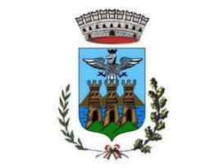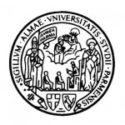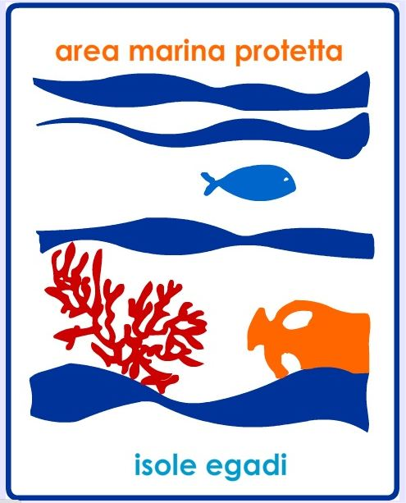

SICILY SUMMER SCHOOL 2.0
Comune di Favignana
Riserva Marina delle Egadi
Master in “ Web communication e social media” dell’Università di Parma
08-19 Settembre 2014

SCHEDA DI ADESIONE

Nome……………………………….. Cognome……………………………………..
Telefono…………………………… Cell…………………. Email…………………….
Professione………………………………………………………………………………….
Corso/corsi scelto: n……

Corsi attivati
- Social Media, Digital PR & Communication: le nuove forme di comunicazione on line. Seo,web adv e social media recruitement. Periodo: 8-12 settembre. (Docente: Francesco D’Alessandro)
- Content marketing. Produzione e distribuzione di contenuti social. Strategie e strumenti. Periodo: 8-12 settembre. (Docente: Simone Tornabene)
- Social media marketing, relazioni e storytelling. Marchi e persone parlano, raccontano. Emozionare e condividere. La relazione on-off line . Periodo: 15-19 settembre. (Docente: Rudy Bandiera)
- Foto-video animazioni digitali, stop motion e timelapse (con uscite notturne) Periodo: 8-12 settembre. (Docente: Michele Putorti)
- L’uso di wordpress, gestione di un blog , curation journalism . Periodo: 15-19 settembre. (Docenti: Monia Zanetti)
Corsi attivabili ( con minimo di 10 iscritti)
- Scrittura creativa ed esercizi di twitteratura. Periodo: 15-19 settembre. (Docente: Guido Conti)
- Web communication e social media. Concetti, pratiche e strumenti di base ( docenti vari)
- Informatica per giornalisti e comunicatori. Periodo 8-12 settembre (Docente: Andrea Pescetti
* I corsi sono di 15 ore (3 ore per 5 mattine). Costi (ultrapromozionali) : €100,00 per studenti e € 200,00 per imprenditori e professionisti.
** La scheda compilata può essere consegnata presso il Comune di Favignana oppure inviata per email ai seguenti indirizzi
** Info organizzazione: turismo-cultura@comune.favignana.tp.gov.it info logistica: camomillacom@libero.it 347 1548114 - 346 6673402; info didattiche:giorgio.triani@unipr.it cell. 340 7377405 e 0521 842373

